Thymian-Forellen à la Jamie Oliver
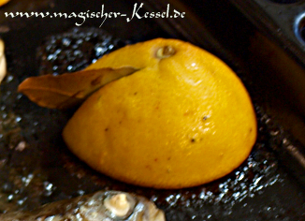
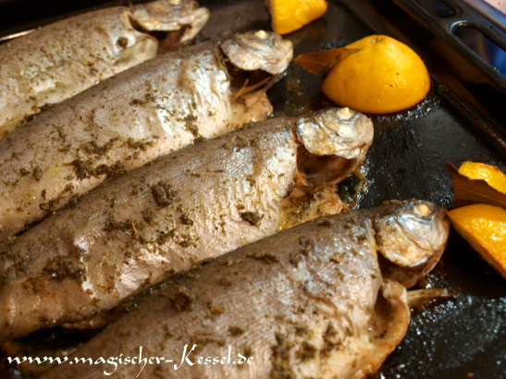
Rezept für im Ofen gegrillte Thymian-Forellen
4 Forellen
2 Bio-Zitronen
3 EL Olivenöl
3 TL getrockneter Thymian (oder 2 Handvoll frischer Thymian)
1TL Meersalz
Lorbeerblätter
frisch gemahlener Pfeffer
Zubereitung
- Gewürze (bei frischem Thymian die abgestreiften und gewaschenen Blätter) und Öl im Mörser zu einer Paste stampfen.
- Die aufgetauten/frischen Forellen waschen, mit Küchenkrepp trocken tupfen. Innen und außen die Kräuterpaste leicht einmassieren und die Fische auf ein nacktes Backblech legen.
- Mit den Händen ein wenig das Öl auch auf dem Blech verteilen. Die Zitronen vierteln, vier dünne Scheiben abschneiden und jeder Forelle eine halbierte Zitronenscheibe in den Bauch legen.
- Das Fruchtfleisch mit einem Messer mehrfach einschneiden, pro Zitronenviertel ein Lorberblatt hineindrücken und flach auf das leicht geölte Blech setzen.
- Im auf die höchste Stufe vorgeheizten Ofen auf der mittleren Schiene für 10 -15 Minuten grillen, bis sich die Rückenflosse leicht herauslösen lässt und die Zitronen eine marmeladige Konsistenz haben.

